**Лапец Василь (Łapiec, Łapać Wasil)**

20 августа 1783 г – крещение сына Андрея (РГИА 823-2-18, лист 225, №22/1783-р (коп)).

1 октября 1784 г – крещение сына Яна (РГИА 823-2-18, лист 227об, №20/1784-р (коп)).

7 июня 1789 г – крещение дочери Марты (НИАБ 136-13-894, лист 7, №31/1789-р (ориг)), (РГИА 823-2-18, лист 238,№12/1789-р (коп)).

**РГИА 823-2-18:** Лист 225. **Метрическая запись №22/1783-р (коп).**

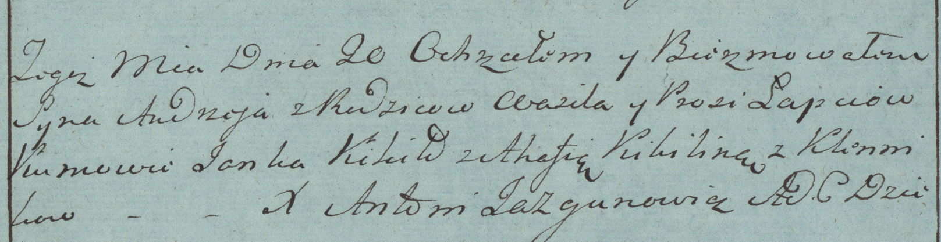

Дедиловичская Покровская церковь. 20 августа 1783 года. Метрическая запись о крещении.

Łapiec Andrzey – сын родителей с деревни Клинники.

Łapiec Wasil – отец.

Łapciowa Prosia – мать.

Kikiło Janka– кум.

Kikilina Ahafija- кума.

Jazgunowicz Antoni– ксёндз.

**РГИА 823-2-18:** Лист 227об. **Метрическая запись №20/1784-р (коп).**

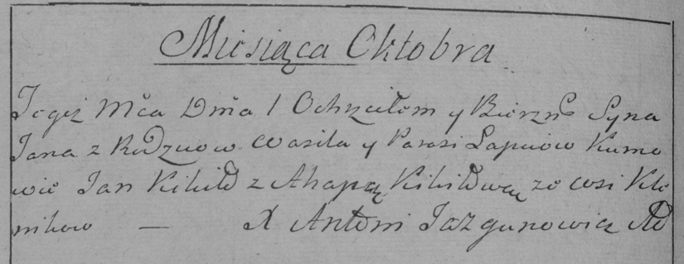

Дедиловичская Покровская церковь. 1 октября 1784 года. Метрическая запись о крещении.

Łapiec Jan – сын родителей с деревни Клинники.

Łapiec Wasil – отец.

Łapciowa Parasia – мать.

Kikiło Jan– кум.

Kikiłowa Ahapa- кума.

Jazgunowicz Antoni– ксёндз.

**НИАБ 136-13-894:** Лист 7. **Метрическая запись №31/1789-р (ориг).**

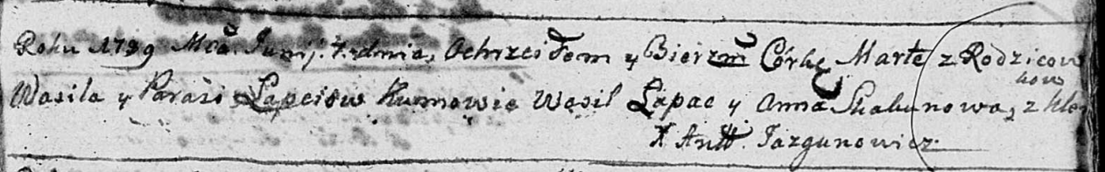

Дедиловичская Покровская церковь. 7 июня 1789 года. Метрическая запись о крещении.

Łapćiowa Marta – дочь родителей с деревни Клинники.

Łapać Wasil – отец.

Łapćiowa Parasia – мать.

Łapać Wasil - кум.

Skakunowa Anna - кума.

Jazgunowicz Antoni – ксёндз.

**РГИА 823-2-18:** Лист 238. **Метрическая запись №12/1789-р (коп).**

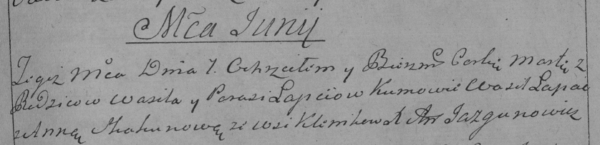

Дедиловичская Покровская церковь. 7 июня 1789 года. Метрическая запись о крещении.

Łapciowna Marta – дочь родителей с деревни Клинники.

Łapiec Wasil – отец.

Łapciowa Parasia – мать.

Łapac Wasil– кум.

Skakunowa Anna- кума.

Jazgunowicz Antoni– ксёндз.